ПРОФИЛАКТИКА ТРИХИНЕЛЛЕЗА

Трихинеллез – опасное заболевание человека и животных, вызываемое круглыми мелкими червями (трихинеллами), характеризуется лихорадкой, выраженными проявлениями аллергии и симптомами поражения поперечнополосатой мускулатуры личинками паразита.

В природе трихинеллез распространен среди хищников и всеядных млекопитающих (дикие кабаны, барсуки, енотовидные собаки, бурые и белые медведи), грызунов. В окружении человека поражены свиньи, собаки, кошки, грызуны. | 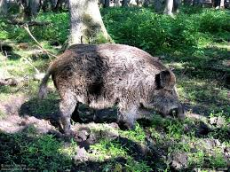

Передача инвазии в домашних очагах происходит между свиньями, собаками и кошками при съедании ими мяса больных животных; в природе – за счет хищничества при поедании трупов животных. Личинки паразита, окруженные плотной соединительнотканной капсулой, обитают в мышцах животных, сохраняют заразительность в течение ряда лет, обладают высокой устойчивостью, переносят длительное охлаждение, прогревание, соление и копчение мяса.

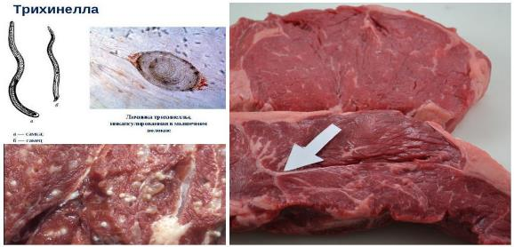

Человек чаще всего заражается трихинеллезом при употреблении в пищу термически недостаточно обработанного мяса дикого кабана, медведя, барсука и свинины. Инкубационный или скрытый период – от 3 до 45 дней, чаще 10-20 дней, после которого появляются характерные клинические симптомы болезни: лихорадка, отек век, одутловатость лица, боли в мышцах, различные высыпания на коже; при тяжелом течении заболевания возможны поражения миокарда, легких, центральной нервной системы.

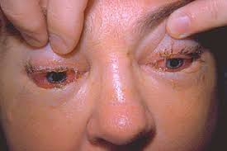

Основа профилактики – ветеринарно-санитарный контроль мясных продуктов из индивидуальных хозяйств, мяса диких животных, добытых на охоте (кабанов, барсуков и др.).

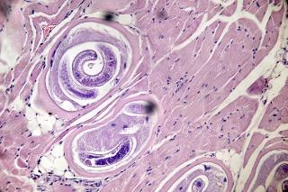

- Нельзя приобретать у частных лиц, торгующих в неустановленных местах, мясо и мясные продукты.

- Категорически запрещается убой свиней на дому без ветеринарно-санитарного контроля, а также продажа свиного мяса, сала, мяса диких животных, не прошедших ветеринарно-санитарной экспертизы.

- Продажа мяса и мясных продуктов разрешается только в местах, специально оборудованных для этих целей с соблюдением санитарных правил.

- Каждая зараженная туша, вне зависимости от интенсивности инвазии, подлежит безусловному уничтожению (сжиганию). Пораженное мясо к реализации не допускается даже после обеззараживания.

- Не допускается скармливание домашним животным (собакам, кошкам) термически не обработанных мясных отходов, отходов охотничьего промысла в связи с возможностью их заражения трихинеллезом.

- В населенных пунктах необходимо проведение дератизации, отлов бродячих животных, санитарной очистки.

ГУ «Дятловский райЦГЭ»

